臺北市私立華興高級中等學校小學部
108學年度數位學習平臺說明
親愛的家長您好：
為提供貴子弟數位學習平臺，請家長陪伴孩子使用預設帳號(hhhs+學號)，及
預設密碼(學生身分證字號後6碼)，登入臺北市單一身分驗證服務系統https://ldap.tp.edu.tw並變更密碼。

- 可依此帳號登入下列網站，資源如下：
1.酷課雲 https://cooc.tp.edu.tw
2.教育部因材網https://adaptive-instruction.weebly.com/
3.教育雲服務 https://cloud.edu.tw
4.教育部愛學網 https://stv.moe.edu.tw/
5.益教網 http://etweb.tp.edu.tw
6.數學補救教學網 http://math-up.tp.edu.tw
7.國語補救教學網 http://chinese-up.tp.edu.tw
8.酷學習 https://coocmaster.tp.edu.tw
9.線上資料庫入口網 http://onlinedb.tp.edu.tw
10.學習拍2.0 https://learning.cloud.edu.tw/www/index.php

其它數位平臺資源如下：
1.教育部國民中小學課程與教學資源整合平臺CIRN
https://cirn.moe.edu.tw/Facet/Custom/index.aspx?HtmlName=HomeCustom29
2.均一教育平臺https://www.junyiacademy.org/
3.文化部兒童文化館https://children.moc.gov.tw/animate_list?type=1
4.教育部Cool English英語線上學習平臺https://www.coolenglish.edu.tw/
5.學習吧https://www.learnmode.net/

＊請參考下列說明(第2-3頁)
- 單一身分驗證帳號開通方式：
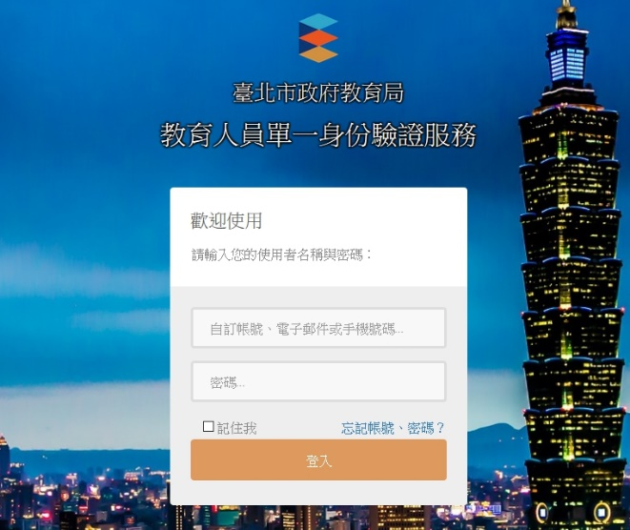
https://ldap.tp.edu.tw/login
完成單一身分驗證帳號開通，即可進入教育部數位平台。以因材網為例：https://adl.edu.tw/

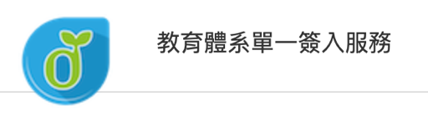

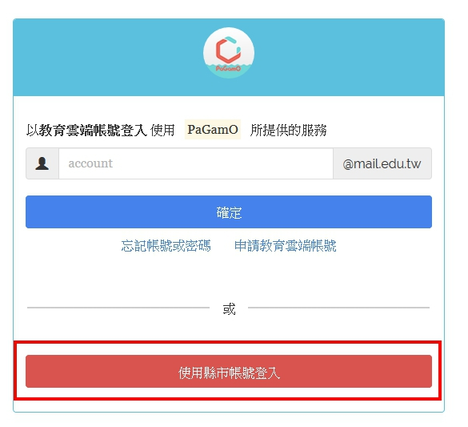
- 預設帳號為hhhs+學號
(數位學生證上6碼數字)
例如學號是106523，帳號則是hhhs106523
- 密碼為學生身分證字號後6碼

- 第一次登入後，會要求更改密碼，至少6個字元。

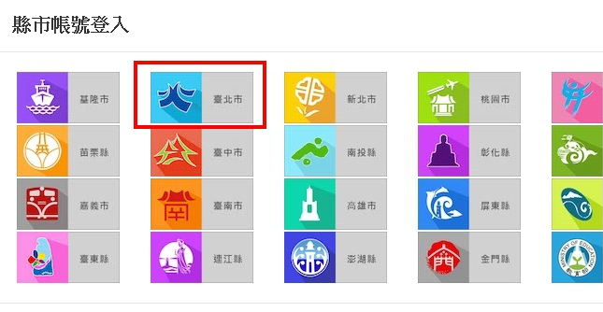

啟用完成，即可到許多平臺進行學習。

- 帳號使用方式：
以酷課雲為例：https://cooc.tp.edu.tw
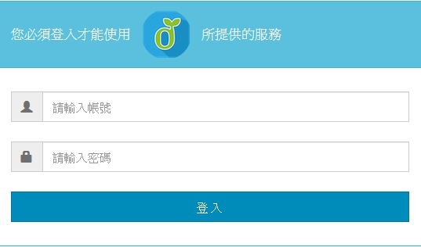
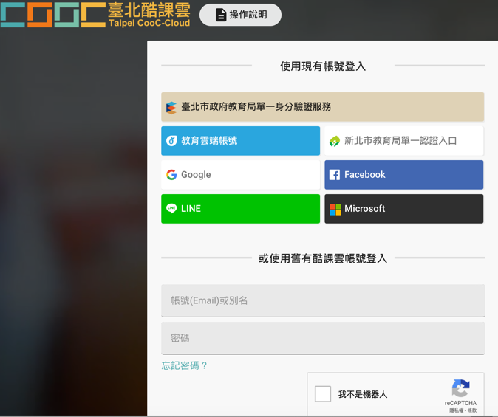
點選臺北市，登入帳號、密碼
進入酷課雲，點選「臺北市政府單一身分驗證服務」輸入
帳號(hhhs+學號)與變更好的密碼。

[附件一]如何啟用忘記密碼，E-mail到電子郵件信箱
請登入 臺北市政府教育局單一身分驗證服務https://ldap.tp.edu.tw/

在自己名字右邊的下拉式選單，選擇[修改個資]

姓名
在電子郵件的位置，填上
學生Email。
Email 亦是帳號的一種，建議不要填家長Email

[附件二]華興小學部學生Gmail 使用方式
請登入Google.com
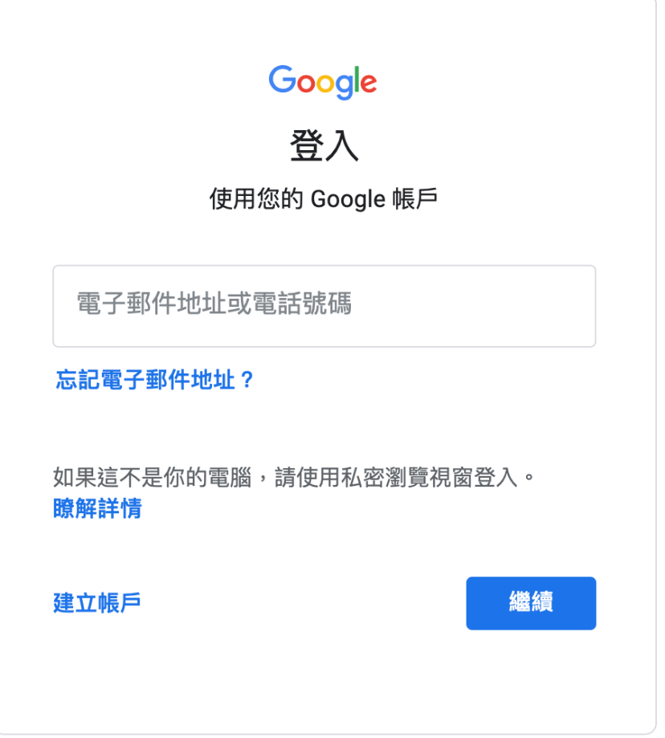
Email 密碼預設值：
西元出生年月日8碼 或 身分證字號

學生電子郵件地址
p學號@hhhs.tp.edu.tw
例如: p109001@hhhs.tp.edu.tw

